i
LE DORYPHORE
 Questions
1) Où vit-il ?
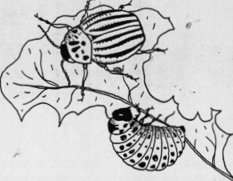
2 - De quoi se nourrit le doryphore ?
3 - Pourquoi les larves vivent-elles quelques jours sous terre ?
4 - A quoi servent les deux ailes épaisses du doryphore ?
5 - Que se passe-t-il dans la chrysalide ?
6 - Le doryphore est-il un insecte utile ou nuisible ?
Le doryphore est un insecte. Son corps est formé de trois parties : une tete, un thorax et un abdomen. Il possede aussi deux ailes fines protégées par deux ailes épaisses rayées de noir et de jaune. Il a aussi six pattes et deux antennes.
Il se nourrit des feuilles des plants de pomme de terre et peut provoquer d'importants dégâts dans les cultures.
Le doryphore n'est pas un insecte de grande taille, il mesure environ un centimetre de long. On le rencontre un peu partout dans le monde.
La femelle pond une centaine d'oeufs blancs sur des feuilles de pomme de terre. Les larves qui sortent des veufs sont rouges a points noirs et ont une peau molle. Les premiers jours, les larves vivent sous terre puis elles sortent lorsque leur peau est suffisamment dure. Les larves se nourrissent des feuilles de pomme de terre et grossissent rapidement. Apres quelque temps, les larves se transforment en chrysalides. Dans la
chrysalide, la larve se métamorphose en doryphore adulte.
• Relis bien le texte puis colorie le doryphore et sa larve.
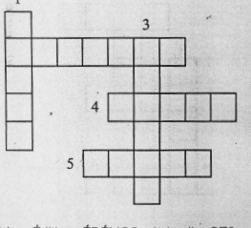• Mots croisés
1 - Il en a quatre. 2 2 - Le doryphore en est un. 3 - Une des partie de son corps. 4 - Au début, les larves ont une
peau ...
5 - Couleur des neufs pondus par
la femelle doryphore.
3
4
5
© Les Éditions ÉDÉLIOS - Animalier CE2

